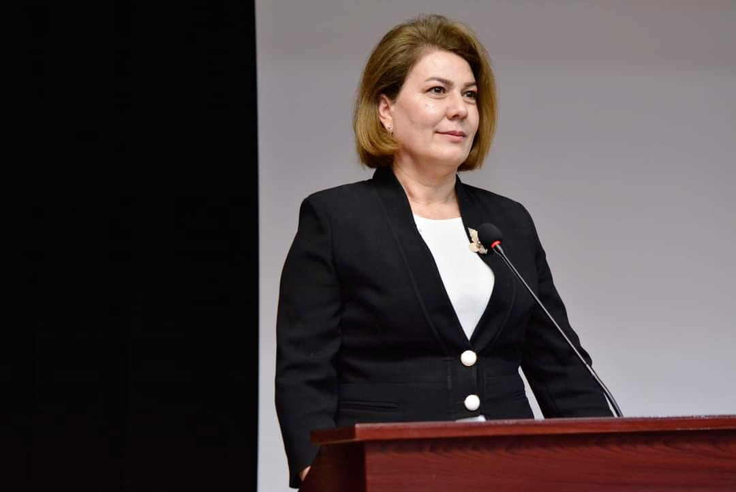 | Dos. Billurə HACIYEVA  Kafedra müdiri    haciyevabillure@ndu.edu.az  billur_haciyeva@mail.ru  billurehaciyeva76@gmail.com    +994 51 985 71 77 | TƏHSİL HAQQINDA MƏLUMAT  1994-1998 Bakalavriat  Naxçıvan Dövlət Universiteti. Fizika  1998-2000 Magistratura  Naxçıvan Dövlət Universiteti. Yarımkeçiricilər fizikası  2007-2017 Dissertant  Naxçıvan Dövlət Universiteti. Entomologiya | TƏDQİQAT SAHƏLƏRİ  Fizika  Nəzəri fizika  Yarımkeçiricilər fizikası
 |  | Veb səhifəyə keçid

 | https://orcid.org/my-orcid?orcid=0009-0007-3990-6298
 | https://www.scopus.com/search/form.uri?display=advanced
 | https://www.webofscience.com/wos/author/search?state=%7B%7D
 | https://scholar.google.com/citations?user=ehdNts4AAAAJ&hl=tr&authuser=1

- ÜMUMİ MƏLUMATLAR
Nəşrlər və metriklər
Nəşr sayı: 46 | H index (Google scholar): | İstinad (Google scholar):
Dərslik: | H index (Scopus): | İstinad (Scopus):
Monoqrafiya: | H index (Web of science): | İstinad (Web of science):
Dərs və metodik vəsait: 5 | Qrant: | Jurnal redaktorluğu: 1
Məqalə və tezis: 41 | Patent: | Hakimlik:

BMT-nin Dayanıqlı İnkişaf Məqsədlərinə töhfə
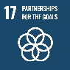
Əlaqə
İnstitusional e-poçt: | haciyevabillure@ndu.edu.az
Digər e-poçt: | billur_haciyeva@mail.ru billurehaciyeva76@gmail.com
Web səhifəsi:
İş telefonu
Mobil: | +994 51 985 71 77
Yaşayış ünvanı: | Azərbaycan Respublikası, Naxçıvan Muxtar Respublikası, Naxçıvan şəhəri Əliqulu Qəmküsar ev 12
_________________________________________________________________________________
- TƏDQİQAT SAHƏLƏRİ
Fizika, nəzəri fizika, Yarımekiçiricilər fizikası

- AKADEMİK İŞ TƏCRÜBƏSİ
Akademik ünvanlar
2018 – Fizika üzrə fəlsəfə doktoru (FhD)
2023 - Dosent

İnzibati vəzifələr:
2000-2011 Elmi işçi
Naxçıvan Dövlət Universiteti Elmi hissə
2011-2014 Doktorantura şöbə müdiri
Naxçıvan Dövlət Universiteti Elmi hissə
2014-2017 Müəllim
Naxçıvan Dövlət Universiteti Elektroenergetika kafedrası
2017- 2020 Baş müəllim
Naxçıvan Dövlət Universiteti Elektroenergetika kafedrası
2020-2021 Baş müəllim
Naxçıvan Dövlət Universiteti Ümumi və nəzəri fizika kafedrası
2021-davam edir Kafedra müdiri
Naxçıvan Dövlət Universiteti Ümumi və nəzəri fizika kafedrası
Tədris etdiyi dərslər
Fizika  Torpaq fizikası | Əsas (baza) pedaqoji təhsili
Yarımkeçiricilərdə kvant nəzəriyyəsinə giriş  Müxtəlif təhsil müəssisələrində fizikanın tədrisi metodikası | Əsas (baza) pedaqoji təhsili

- NƏŞRLƏR VƏ ƏSƏRLƏR
Scopus və Web of science bazasında indeksləşmiş nəşrlər:
- Spin Asymmetries Arising in Neutrino – Lepton Processes in a Magnetic Field and Their Macroscopic Appearance “Spin Asymmetries Arising in Neutrino – Lepton Processes in a Magnetic Field and Their Macroscopic Appearance 2006.
- “Asymmetry in Heating of charged leptons and antileptons by neutrinos in a strongly magnetized thermal plasma” XII Advanced Research Workshop on High Energy Spin Physics, Dubna, September 3 -7, 2007.
- “Spin Asymmetries Arising in Neutrino – Lepton Processes in a Magnetic Field and Their Macroscopic Appearance The 17th International Spin Physiscs Symposium, Kyoto Japan Oct. 2006.

Digər indeksli jurnallardakı nəşrlər:
      - Gajiyeva B. General formula for impulse losses in the process of emission of neutrino pairs by electrons in a magnetic field. Scientific journal, Bulletin of Science and Practice, 2021, Volume 7, İssue 9
      - Hacıyeva B., Qarayev A Определения степени заряженности по величине эдс в свинцогокислотных аккумуляторах применяемых в солнечных установках. 2022. SDU Beynəlxalq konfrans.
- “Maqnit sahəsində elektronlar tərəfindən neytrino cütlərinin buraxılması prosesinin güclü maqnitlənmiş ulduzların partlayışında rolu” Has participated in the XIII İnternational Scientific Research Conference. Baku, Azerbaijan 8 may 2023
- “Xarici maqnit sahəsində neytrino-elektron qarşılıqlı təsir prosesləri üçün ümumi halda matris elementi” An international standard code has been assigned to the scientific article published in the Volume 17, İssue 6 of the “Scientific Work” journal Bakı 2023
- “Yüklü zərrəciklərin mqnit sahəsində hərəkəti” ASES international Fırat Scientfic Resarch confrance, Türkiyə 18.11.2023.
- Magnetic polymer nanocomposite materials synthesis and Constructıon 3.Uluslar Arası İpek Yolu Konfransı. Özbəkistan Səmərqənd 2024 K.Kalantar, E.Tağıyev, Hacıyeva B.
- Modern methods of the school physics course. Norway. Publication in scientific journal 2024, Hacıyeva B.
- Günəş plazmasının maqnit sahəsi ilə qarşılıqlı təsir. Anadolu Türk Eğitim Dergisi 05.06.2024
- Plazma maqnit sahəsində. Plazmanın xassələri. Slovak international scientific journal 2024
- Synthesıs of ıron and nıckel nanopartıcles and some magnets characterıstıcs. Bio&NanoTech2024.International bıotechnology and nanotechnology congress,October30-November01,2024/ Ardahan university,Ardahan,Türkiye
- Günəş plazmasının hərəkət tənlikləri və dalğaları. XIV international scientific conference. Vienna. Austria. 28-29.11.2024
Respublika jurnallarındakı nəşrlər:
- “Ortotrop lövhələrin dinamiki dayanıqlıq məsələsinin klassik mənada qoyuluşu” Naxçıvan Dövlət Universiteti. Elmi əsərlər. №2, (20) Naxçıvan – 2006.
- Maqnit sahəsində neytrino-qarşılıqlı təsir prosesində ortaya cıxan assimetriyaların astrofizikada neytrinonun detekdə olunmasında tətbiqi. Naxcıvan Dövlət Universiteti №2 (20) Naxçıvan 2008.
- Maqnit sahəsində neytrino - elektron qarşılıqlı təsir prosesində ortaya çıxan asimmetriyaların astrofizikada və neytrinonun dedektə olunmasında tətbiqi. Naxcıvan Dövlət Universitetinin Elmi əsərləri Qeyrət 2012(1) 35 s.80-83.
- Güclü maqnit sahəsi halında neytrino elektron səpilməsində eninə polyarlaşma effektləri.Naxçıvan Dövlət Universiteti. Elmi əsərlər.№1,51 Naxçıvan 2013.
- Güclü maqnit sahəsi halında neytrino-elektron səpilməsində uzununa polyarlaşma effektləri. Naxçıvan Dövlət Universiteti. Elmi əsərlər. №7,63. Naxçıvan - 2014.
- Maqnitləşmiş qızmar sıx mühitlərdə gedən proseslərdə enerji və impuls itkiləri. Naxçıvan Dövlət Universiteti. Elmi əsərlər. №9,65/ Naxçıvan – 2015.
- Qasımova R.E., Hüseynov V.A. İfratgüclü maqnitlənmiş ulduz mühitində neytrinolar tərəfindən elektron-pozitron cütlərinin yaranması zamanı enerji itkiləri: eninə polyarlaşma halı. Azərbaycan Milli Elmlər Akademiyasının Xəbərləri. Fizika və astronomiya seriyası, 2016, №5.
- Qasımova R.E., Hüseynov V.A. İfratgüclü maqnitlənmiş ulduzlarda neytrinolar tərəfindən elektron-pozitron cütlərinin yaranması proseslərində spin asimmetriyaları. Azərbaycan Milli Elmlər Akademiyası. Məruzələr, 2016, №1.
- Nuriyev M., Kazımov Ş. Böyük Azərbaycan astronomu. Naxçıvan Dövlət Universiteti. Elmi əsərlər. 2018.
- Kazımov Ş., Hacıyeva V. Fürye çevirməsi və sırası vasitəsi ilə elektrik maşınlarının xassələrinin öyrənilməsi. Naxçıvan Dövlət Universiteti. Elmi əsərlər. 2020.
- Hacıyeva B., Məmmədova X STEAM təhsildə Fizika laboratoriyası. NDU,Elmi əsərlər,2022.
- Hacıyeva B., Şükürova Y. Uzununa polyarlaşma halında elektronlar əsas Landau səviyyəsində, pozitronlar isə birinci Landau səviyyəsində yarandıqda prosesləri hesabına baş veriən enerji itkisi və oratay çıxan spin asimmetriyası. NDU, Elmi əsərlər. səh. 5, 2021
- Hacıyeva B., Əkbərova N., Şükürova Y. Elektronlar tərəfindən neytrino cütlərinin buraxılması prosesinin astrofizikada rolu. NDU, Elmi əsərlər, 2021
- Qocayev F., Sultanova A., Qardaşbəyova N., Hacıyeva B. Proqramlar toplusu. NDU “Qeyrət” nəşriyyatı Elmi əsərlər. 2021
- Hacıyeva B., Cəfərov S., Karbonla əhatə olunmuş dəmir və nikel nonohissəciklərin sintezi, quruluşu və maqnit xassələri. ADPU: 2022
- Hacıyeva B., Qardaşbəyova N Ali təhsil müəssisələrində tələbələrin elmi-tədqiqat bacarıqlarının inkişafı haqqında. NDU,Elmi əsərlər 2022
- Maye helium və onun əsas xassələri. NDU, Elmi əsərlər, 2024
- Tarazlıqdakı şüalanmanın (qara cismin şüalanmasının) klassik nəzəriyyəsi. Azerbaijan Journal of Physics 2024
- Yarımkeçirici optik kvant generatoru və onun elektroenergetika sistemlərinə tətbiqi. AEM Elmi iş. Beynəlxalq Elmi Jurnal 2024
- Asymmetries in the processes of creation of electron-positron pairs by neutrinos (antineutrinos) in hot dense environments in an external magnetic field. Azerbaijan Journal of Physics 2024 № 4(E) XXX
Konfrans və simpoziumlarda məqalə və tezis şəklində nəşrlər:
      - Maqnit sahəsində elektron və pozitronun eninə poiyarlaşmaları nəzərə alınmaqla neytrino tərtəfindən elektron pozitron cütünün yaranması proseslərində spin və bucaq asimmetrıyaları Azərbaycan Respublikası Təhsil Nazirliyi. Doktarantların və Gənc Tədqiqatçıların XV Respublika Elmi Konfransı.
      - Maqnit sahəsində elektron - pozitronun uzununa polyarlaşmaları nəzərə alınmaqla neytrino tərəfindən elektron –pozitron cütünün yaranması. Azərbaycan Respublikası Təhsil Nazirliyi. Aspirantların və gənc tədqiqatcıların XVI Respublika elmi konfransının materialları. Bakı 2012,s 23
- Neytron ulduzlarinın daxili qurluşu haqqında qısa məlumat. Naxçıvan Dövlət Universiteti. Konfrans materialı. Naxçıvan – 2013.
- Hacıyeva B., L.Məmmədova Fizikanın tədrisində İKT vasitələrindən istifadə etməklə laboratoriya işinin təşkili . “Fizika, astronomiya və riyaziyyatın aktual problemləri” Respublika konfransı, NDU 2022.
- Məktəb fizika kursunun müasir metodları” Fizika,riyaziyyat və Astronomiyanın aktual problemləri III Respublika konfransı 12 may 2023-cü il Naxçıvan
- “High- level radiation and radiation protection measures resulting from nuclear processes” Radiasiya təhlükəsizliyi problemləri: regional aspektlər mövzusunda elmi- texniki konfrans. 2023.
- Fizikada kompüter modelləşməsi. NDU “İdarəetmə və təhsildə İnformasiya Kommunikasiya Texnologiyaları” I Respublika Elmi Konfransı Naxçıvan 22.12.2023

Dərsliklər:
Monoqrafiyalar:
Dərs və metodik vəsaitlər, proqramlar:
      - “Atom fizikasından mühazirələr” Naxçıvan Dövlət Universiteti. Universitetlər üçün dərs vəsaiti. səh.198. Naxçıvan - 2021, Ləman Nəşriyyat Poliqrafiya MMC. (dərs vəsaiti)
      - “Proqramlar toplusu” NDU “Qeyrət” nəşriyyatı Elmi əsərlər. 2021 (proqram
      - “Fizika Təcrübə nümayişləri, laboratoriya işləri və praktikumlar” Universitetlər üçün dərs vəsaiti 2022. (dərs vəsaiti)
      - “Pedaqoji təcrübə” Proqram 2024
      - “Nanoelektronikanin texnoloji proseslərinin modelləşməsi” Proqram 2024

- DƏSTƏKLƏNƏN LAYİHƏLƏR
- ELMİ VƏ PEŞƏKAR FƏALİYYƏTLƏR

Elmi jurnallardakı fəaliyyətlər | Hakimlik
2023-davam edir
Naxçıvan Dövlət Universiteti Elmi Əsərlər Jurnalı Redaksiya heyətinin üzvü

2023-davam edir
Azərbaycan Elm Mərkəzi
Redaksiya heyətinin üzvü

- NAİLİYYƏTLƏR VƏ TANINMA

- ELANLAR VƏ SƏNƏDLƏR

- ƏLAQƏ
İnstitusional e-poçt: | haciyevabillure@ndu.edu.az
Digər e-poçt: | billur_haciyeva@mail.ru billurehaciyeva76@gmail.com
Web səhifəsi:
İş telefonu
Mobil: | +994 51 985 71 77
Yaşayış ünvanı: | Azərbaycan Respublikası, Naxçıvan Muxtar Respublikası, Naxçıvan şəhəri, Əliqulu Qəmküsar ev 12

- CV FAYLINI YÜKLƏYİN

